

基隆市碇內國中2024世界人權日教學成果照片

活動名稱：2024世界人權日教學活動
日期：2024 /12/10

班級：705
人數：26


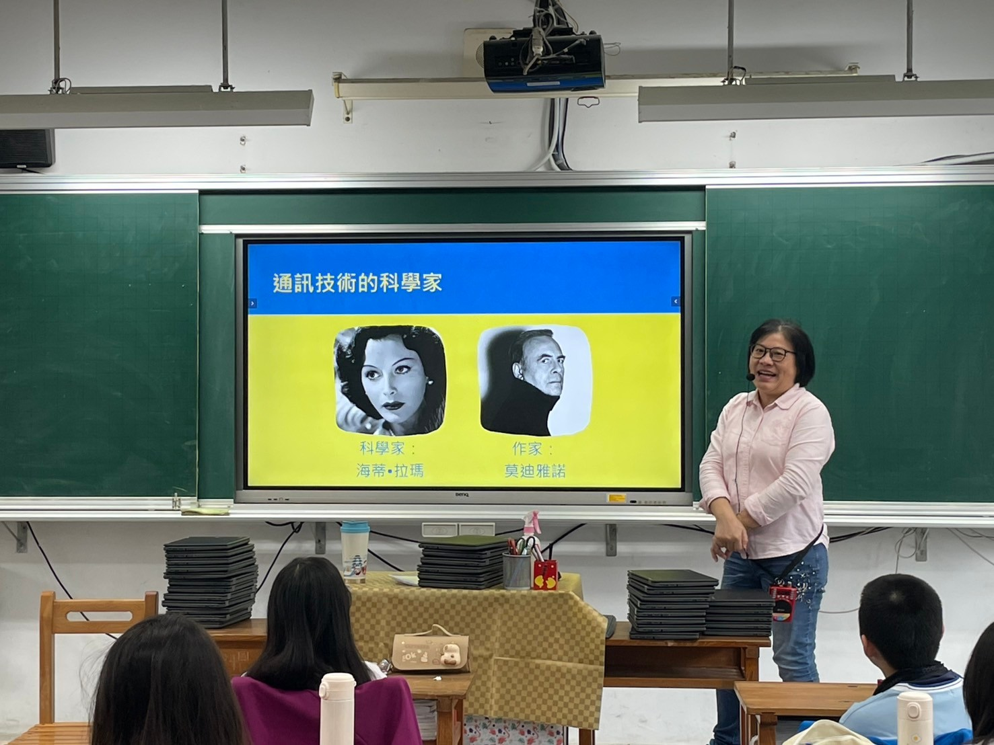
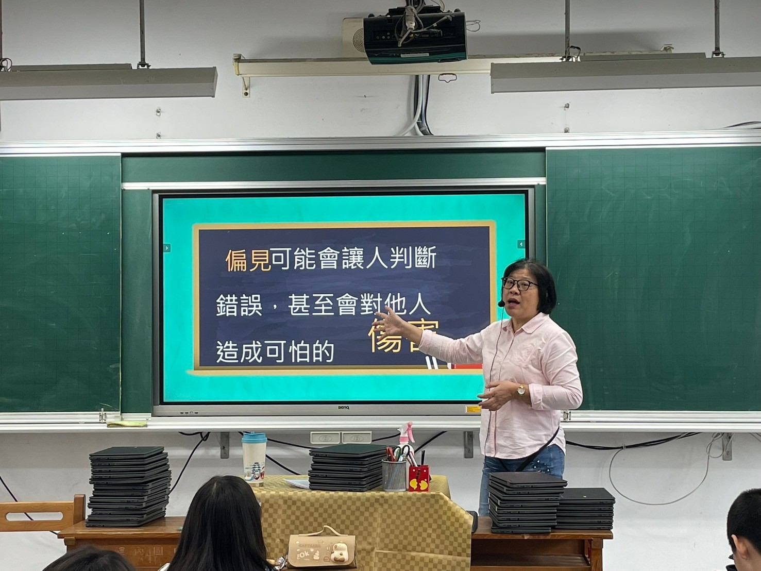
COMPULSORY EDUCATION ADVISORY GROUP HUMAN RIGHT
內容概述：引起動機:猜猜看誰是科學家?

內容概述:偏見帶來傷害

 | 
 | 
 | 

